МИНОБРНАУКИ РОССИИ

**ФЕДЕРАЛЬНОЕ ГОСУДАРСТВЕННОЕ БЮДЖЕТНОЕ ОБРАЗОВАТЕЛЬНОЕ УЧРЕЖДЕНИЕ**

**ВЫСШЕГО ОБРАЗОВАНИЯ**

**«ВОРОНЕЖСКИЙ ГОСУДАРСТВЕННЫЙ УНИВЕРСИТЕТ»**

Факультет компьютерных наук

Кафедра информационных технологий управления

Веб-приложение для покупки сухоцветов

Курсовой проект

Исполнители _______________ Дрюкова П.В., Андреев А.А., Липатова О.А.

Руководитель __________________________________________Тарасов В.С.

Воронеж 2022

Содержание

Содержание 2

1 Введение 3

2 Постановка задачи 3

3 Анализ предметной области 4

1. Введение

На сегодняшний день интернет-торговля во всем мире демонстрирует высокие темпы роста. Дополнительный стимул для открытия интернет-магазина создает падение платежеспособности клиентов. В результате большинство потребителей ищут лучшее предложение в глобальной сети.

Электронный магазин — это прикладная система, построенная с использованием технологии системы электронной торговли. Подобно обычному магазину, электронный магазин реализует следующие основные функции: представление товаров (услуг) покупателю, обработку заказов, продажу и доставку товаров.

Интернет-магазин объединяет элементы прямого маркетинга с образом посещения традиционного магазина. Отличительной чертой интернет-магазинов по сравнению с обычной формой торговли является то, что интерактивный магазин может предложить значительно большее количество товаров и услуг, и обеспечить потребителей значительно большим объемом информации, необходимым для принятия решения о покупке. Кроме того, за счет использования компьютерных технологий возможна персонализация подхода к каждому из клиентов, исходя из истории его посещений магазина и сделанных ранее покупок.

Данный курсовой проект направлен на создание веб-приложения для покупки сухоцветов, который поможет пользователям удовлетворить свои потребности.

Основными целями создания «Веб-приложения для покупки сухоцветов» являются:

* вовлечение новых клиентов
* более простое и быстрое формирование заказов (отсутствие продавцов-консультантов по обработке заказов)
* поиск и подборка товара для конкретного пользователя

Для достижения указанных целей выполняются следующие задачи:

* анализ бизнес-процессов существующих веб-приложений на тему продажи цветов
* изучение технических аспектов разработки веб-приложения
* проведение анализа и выбор интернет-технологий для разработки
* разработка структуры веб-приложения

1. Постановка задачи

Цель данной курсовой работы - создать веб-приложение.

Необходимо продумать и реализовать процесс организации покупки товара, в котором есть:

* регистрация гостя
* авторизация пользователя
  + просмотр товара
  + поиск товара
  + добавление товара в корзину
  + оформление заказа
  + информация о состоянии заказа
  + конструктор сухоцветов
  + выход из личного кабинета
* техническая поддержка
* предоставление информации о сайте

Это поможет выбрать желаемый продукт и сократить личное время пользователя на оформление заказа.

1. Анализ предметной области
   1. DecodriedFlowers

Плюсы:

* В магазине доступен выбор отдельных сухоцветов, готовых композиций
* Присутствует фильтрация товаров
* Лаконичный и интуитивно понятный интерфейс

Минусы:

* Сайт не имеет конструктора сухоцветов, с помощью которого можно создать индивидуальный букет

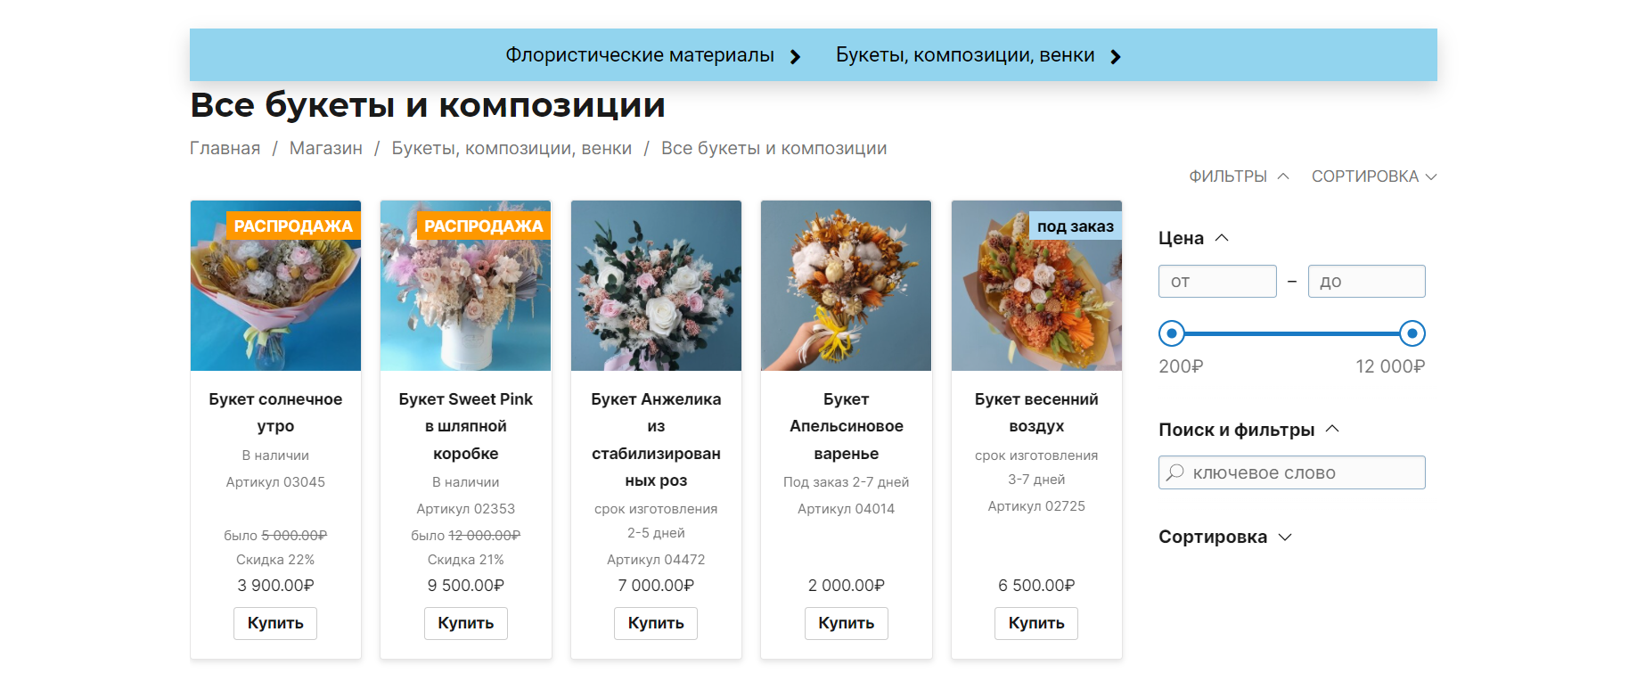

Рисунок 1 - Интерфейс веб-приложения DecodiedFlowers

* 1. Lavacvet

Плюсы:

* В магазине доступен выбор отдельных сухоцветов, готовых композиций

Минусы:

* Отсутствует фильтрация товаров
* Отсутствует личный кабинет пользователя
* Сайт не имеет конструктора сухоцветов, с помощью которого можно создать индивидуальный букет
* Нет лаконичного и понятного интерфейса

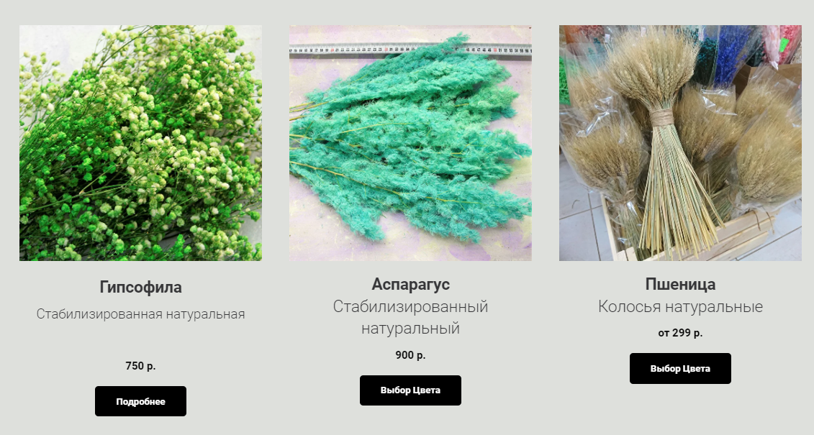

Рисунок 2 - Интерфейс веб-приложения Lavacvet

* 1. Byketi

Плюсы:

* Присутствует личный кабинет
* В магазине доступен выбор отдельных сухоцветов, готовых композиций
* Присутствует конструктор создания композиций букетов

Минусы:

* Перегруженный интерфейс
* Отсутствует фильтрация товаров

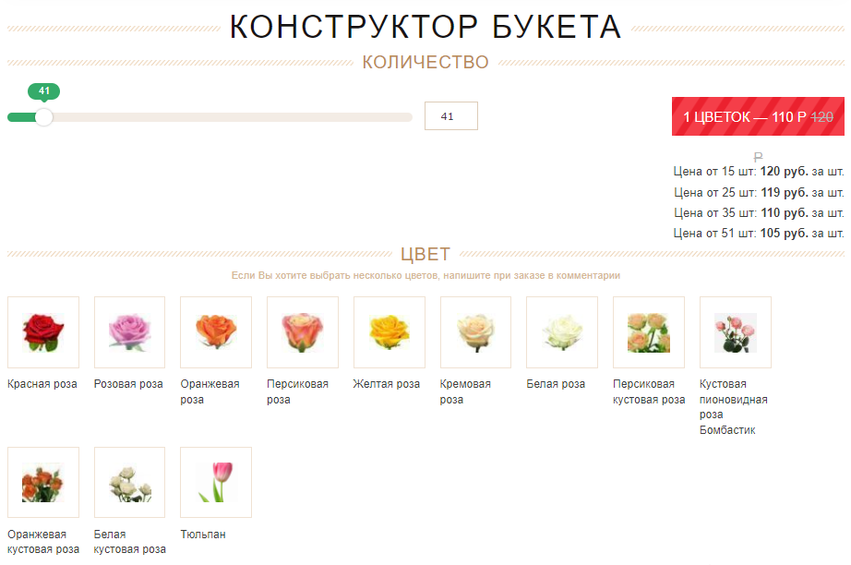

Рисунок 3 - Интерфейс веб-приложения Byketi